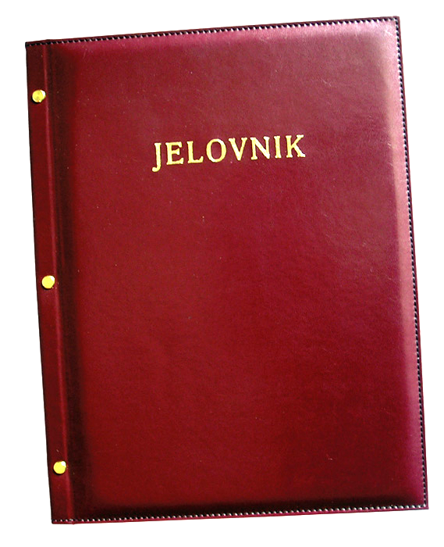
JELOVNIK ZA VELJAČU 2018.

DAN | UŽINA
Četvrtak 1.2. | Rižoto s puretinom, krastavac
Petak 2.2. | Hrenovka, kruh, kečap, majoneza
Ponedjeljak, 5.2. | Integralno pecivo, sirni namaz, čokoladno mlijeko
Utorak, 6.2. | Hajdinska kaša, svinjetina na saft
Srijeda, 7.2. | Pileći batak, mlinci, cikla
Četvrtak, 8.2. | Tjestenina s mljevenim mesom, zelena salata
Petak, 9.2. | Štrudla s jabukama, čaj
Ponedjeljak,12.2. | Pizza
Utorak, 13.2. | Krafna, benko
Srijeda, 14.2. | Pohani file oslića u raženom kruhu sa sezonskom salatom (kao sendvič)
Četvrtak, 15.2. | Rižoto s puretinom, krastavac
Petak, 16.2. | Griz s posipom, voće
Ponedjeljak,19.2. | Hrenovka, kruh, kečap, majoneza
Utorak, 20.2. | Pohani pileći file, rizi-bizi, kupus salata
Srijeda, 21.2. | Krumpir gulaš, kinder pingui
Četvrtak, 22.2. | Integralno pecivo, pašteta, čaj
Petak, 23.2. | Palačinka s posipom, sladoled
Ponedjeljak,26.2. | Kukuruzna zlevenka, jogurt
Utorak, 27.2. | Ćufte s pire krumpirom, krastavac
Srijeda, 28.2. | Zdravi sendvič (raženi kruh, salata, pureći odrezak)

DOBAR TEK!
